### مقدمة

منذ عام 2011 حتى 25 أغسطس 2015، تم تسجيل وأرشفة 1561 منتجاً إبداعياً داخل أماكن الاحتجاز في مصر، وتنقسم المنتجات إلى أدبي (كالرسائل والكتابات والقصائد) أو فني (كالتصميمات وكل ما يتم إنتاجه من أعمال فنية داخلها)، وذلك للمحبوسين أو المسجونين على خلفية سياسية، والمنتجات موزعة على 19 محافظة عبر 71 مكان احتجاز مختلف، مما تم التوصل إليه وتجميعه، حيث تم مراعاة أن تكون المنتجات مُتاحة للعامة مُسبقاً وليس بها انتهاك للخصوصية.

للاستفسار أو المتابعة بشأن أية معلومات أو تعديلات أو إضافات في محتوى الملف، يرجى التواصل عبر البريد الإلكتروني daftar.ahwal@gmail.com.

للاطلاع على التقرير كاملا من [هنا](http://daftarahwal.com/2016/12/20/literary-artistic-prisons-archive-abstract-ar/).

## استعراض سريع لتوزيع أماكن الاحتجاز

[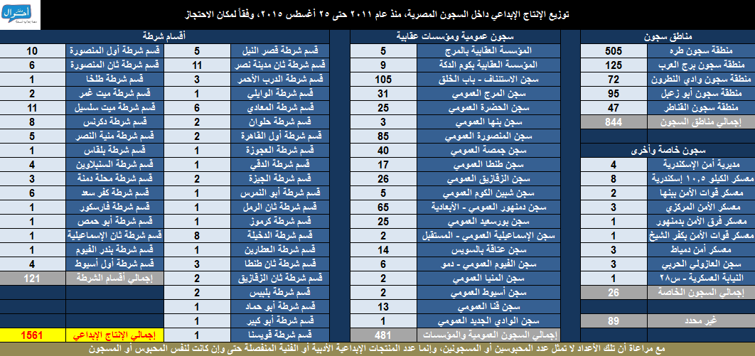](https://daftarahwal.files.wordpress.com/2015/08/d8a3d985d8a7d983d986-d8a7d984d8a7d8add8aad8acd8a7d8b2.png)

**أقسام التقرير**

### المنهجية والمعايير

من [هنا](http://daftarahwal.com/2015/08/26/literary-artistic-prisons-archive-methodology-ar/)

### أرشيف معلوماتي – قاعدة البيانات

من [هنا](http://daftarahwal.com/2017/02/22/literary-artistic-prisons-archive-database-ar/)

### تحليل إحصائي – جداول إحصائية

من [هنا](http://daftarahwal.com/ar/2015/08/26/literary-artistic-prisons-archive-statistics-ar/)

### رسوم بيانية

من [هنا](http://daftarahwal.com/ar/2015/08/26/literary-artistic-prisons-archive-visual-ar/)

### إنفوجراف

من [هنا](http://daftarahwal.com/2017/02/22/literary-artistic-prisons-archive-infographics-ar/)

### فيديو

من [هنا](http://daftarahwal.com/2017/02/23/literary-artistic-prisons-archive-video-ar/)

### ****المنهجية والمعايير****

## المنهجية ومعايير التقسيم والتصنيف

[الإطار العام](http://daftarahwal.com/ar/about-us-ar/methodology-ar/) لمنهجية الرصد والأرشفة

### بشأن أرشيف الإنتاج الإبداعي داخل أماكن الاحتجاز المصرية:

1. الإنتاج الإبداعي داخل أماكن الاحتجاز: تم اعتباره بأنه كل إنتاج أدبي كالرسائل والكتابات والقصائد أو الخواطر، أو فني كالتصميمات والرسومات وكل ما يتم إنتاجه من أعمال فنية، داخل السجون أو أقسام الشرطة أو أيا من أماكن الاحتجاز.
2. جميع الأعداد والإحصائيات الواردة في الملف لا تمثل عدد المحبوسين أو المسجونين، وإنما عدد المنتجات الإبداعية الأدبية أو الفنية المنفصلة حتى وإن كانت لنفس المحبوس أو المسجون.
3. تشمل جميع المقبوض عليهم على خلفية أحداث سياسية, أياً كانت توجهاتهم السياسية والفكرية وأيا كان محتوى الرسالة أو المنتج الفني وأغراضه، ومبادرة “دفتر أحوال” غير مسؤولة عن ذلك المحتوى.
4. مصادر الرسائل أو المنتجات الفنية الموجودة في الحصر وفقاً لما نُشر عبر جهات أو حملات حقوقية أو روابط لأسر محبوسين ومسجونين أو صفحات مخصصة لهم أو وسائل ومنصات إعلامية أو عبر مواقع التواصل الاجتماعي، ويتم الإشارة إلى مصدر كل رسالة.
5. تم تطعيم الملف بكثير من التفاصيل القانونية والإجرائية الشاملة لغالبية الأشخاص المحبوسين والمسجونين (ظروف القبض والاحتجاز والإتهام والحكم والوضع القانوني)، حيث أن مصادر تلك المعلومات القانونية والإجرائية هي قاعدة بيانات داخلية لدفتر أحوال، وهي مُكونة من عشرات الألوف من الروابط، غير ممكنة الدمج والنشر جميعها نظراً لتعقيدات إجراءات الاستيقاف والقبض والاحتجاز والملاحقة والمحاكمة وضخامة تفاصيلها، وللجميع في حالة طلب استيضاح أية معلومة أو التحقق منها يمكن التراسل وسيتم الرد والمتابعة في حينه.
6. الملف لا يشمل الشهادات والكتابات عن تجربة الحبس أو القبض أو الاحتجاز ما بعد الخروج من السجن، حيث أنه هنا يتم استهداف الإنتاج الإبداعي للمحبوس أو المسجون في ظل ظروف وبيئة مجتمع السجن فقط، كما أنه لا يشمل المراسلات المقابلة من أهل أو ذوي أو أصدقاء المحبوسين أو المسجونين.
7. تم استبعاد الرسائل الخاصة أو تلك التي قد تنتهك فيها الخصوصية، حيث يشتمل الملف على الرسائل والإنتاجات المُتاحة للعامة فقط؛ سواء تم نشرها على العامة عبر أهل السجين أو المحبوس أو عبر ذويه أو أصدقاءه، أو نُشرت عبر صفحات لروابط محلية لأهالي المقبوض عليهم، أو جهات ومجموعات حقوقية مختلفة، أو عبر وسائل إعلامية، وتم استبعاد ما دون ذلك.
8. تم استبعاد عدد آخر من الرسائل لم يتم التاكد من مصدرها والتحقق منها، وهناك بعض الرسائل الأخرى ذات الأغراض السياسية المباشرة تحتمل الصواب أو الخطأ بشأن حقيقتها فتم تجنبها بشكل مبدئي لحين التيقن منها.
9. الأرشيف الإلكتروني والروابط يتغيران بمرور الزمن بسبب تغيرات أحوال وميول وخطط المنصات الإعلامية أو الأشخاص أو لأي أسباب أخرى، قد تكون هناك روابط غير متاحة حالياً يرجى الإبلاغ عنها ليتم البحث عن روابط بديلة ودمجها، ولاحقاً سيتم إتاحة أرشيف شامل للإنتاج الإبداعي للتحميل مباشرة مع حفظ حقوق الناشرين.
10. يتم ترتيب الصفوف في ملف الإكسل للأرشيف، وفقاً لتاريخ واقعة القبض ثم وفقاً للأشخاص المقبوض عليهم بالواقعة، ثم وفقاً لتاريخ تحرير المنتج الإبداعي لكل شخص.

### النطاق الزمني للحصر:

* يمتد من بداية عام 2011 حتى يوم 25 أغسطس 2015، مع مراعاة ظروف تقادم الإنتاجات الإبداعية خلال الأعوام الأولى بعد الثورة وعدم توفر العديد منها حالياً، وسيتم العمل لاحقاً على التوصل إلى المزيد منها واستخلاصها.

### تم تقسيم المحافظات لأقاليم جغرافية كما يلي:

1. المحافظات المركزية (القاهرة، الجيزة، الإسكندرية)
2. محافظات الدلتا (القليوبية، الدقهلية، الشرقية، الغربية، المنوفية، البحيرة، كفر الشيخ، دمياط)
3. مدن القناة (بورسعيد، الإسماعيلية، السويس)
4. محافظات الصعيد (الفيوم، بني سويف، المنيا، أسيوط، سوهاج، قنا، الأقصر، أسوان)
5. المحافظات الحدودية (شمال سيناء، جنوب سيناء، مطروح، البحر الأحمر، الوادي الجديد)

### تم تقسيم “نوع المنتج الإبداعي” كما يلي:

1. رسالة نصية (وهي الرسائل العادية والخواطر والكتابات المحدودة والمقالات وخلافه).
2. قصيدة (وهي القصائد والأشعار من تأليف المحبوس أو المسجون).
3. تصميم وإهداء (هو تصميم مرسوم أو مكتوب مخصص للإهداء في حالات المناسبات والأعياد).
4. رسم (هو لوحة فنية أو رسم من وحى خيال المحبوس أو المسجون).
5. مجلة (هي مجلة كاملة تصدرها مجموعة من المحبوسين أو المسجونين بشكل دوري داخل مكان الاحتجاز).
6. رواية (هي رواية يتم تأليفها وكتابتها بالكامل داخل مكان الاحتجاز).
7. صُنع في السجن (هي كل ما يتم تصميمه أو إنتاجه أو صناعته داخل السجن كالحظاظات والحقائب والسبحة والمدونة وخلافه).

### ملاحظات عامة:

* خانة “محافظة واقعة الإتهام” هي محافظة واقعة الإتهام وهي قد تكون في بعض الحالات مختلفة عن واقعة القبض، حيث قد يتم ملاحقة شخص ما في محافظة والقبض عليه على خلفية واقعة حدثت بمحافظة أخرى.
* خانة “تاريخ تحرير المنتج الإبداعي” هي مما تم التوصل إليه من يوم كتابة الرسائل أو المنتج نفسه, وإذا لم يتم التوصل إليه يتم تسجيل يوم النشر.
* في الإحصائيات تم اعتبار المتغير الجغرافي الرئيسي هو خانة “محافظة واقعة الإتهام”، ولم يتم دمج أماكن الاحتجاز بكل محافظة ليتم استخراج إحصائيات إقليمية وعامة منها حيث أن كل مكان احتجاز يعد كبيئة مستقلة بذاتها تماماً بعيدة عن باقي أماكن الاحتجاز المجاورة أو طبيعة المحافظة أو الإقليم نفسه، بل أنه أحياناً أماكن الاحتجاز تستقبل أشخاصاً على خلفية إتهامات بمحافظات أخرى. أما المتغير الزمني الرئيسي للإحصائيات فكان حسب “تاريخ تحرير المنتج الإبداعي” الذي يُعد الأكثر ارتباطاً بالعمل الإبداعي وليس “تاريخ القبض”.
* خانة “عنوان المنتج الإبداعي” تكون وفقاً لصاحب المنتج أو الناشر أو المحتوى نفسه حسب ما يتوفر.
* خانة “مكان الاحتجاز” هي حيث تمت عمل المنتج الإبداعي مما تم التوصل إليه، وليس حسب مكان الاحتجاز الحالي للسجين أو المحبوس.
* في خانة “الوضع القانوني الحالي”، مصطلح “محبوس حالياً” يشير اختصاراً إلى حالة من ثلاث لصاحب المنتج الإبداعي؛ إما أنه محبوس احتياطياً مرحلة ما قبل صدور الحكم أو مرحلة صدور الحكم ثم إلغاءه من قبل محكمة النقض، أو أنه محبوس بحكم قضائي لا يتعدى 3 سنوات، أو أنه مسجون بحكم قضائي يتجاوز 3 سنوات.
* في خانة “منطوق آخر حكم”، في حالة قبول النقض على حكم الجنايات وإلغاءه يتم تسجيل الحالة كـ “محال للجنايات بعد قبول النقض” وأنه لم يصدر فيها حكم بعد، أما حالة “محال للجنايات” فهي تشير إلى المحالين لمحكمة الجنايات لأول مرة قبل النقض.
* في خانة “المهنة أو الصفة السياسية”، يتم تسجيل المحبوس أو المسجون كـ “صحفي”، باعتبار مهنته فقط، ولا تعني بطبيعة الحال ممارسته لها أثناء القبض عليه أو ارتباط الإتهامات بعمله الصحفي.

### – تم مراعاة مبدأي “عدم انتهاك الخصوصية” و “عدم جلب الضرر”، فتم تجنب باقي التفاصيل الشخصية، ودفتر أحوال غير مسؤولة عن مدى مهنية ما هو منشور عبر الوسيلة الإعلامية المشار إليها.

**تحليل إحصائي**

للاطلاع على التقرير كاملا من [هنا](http://daftarahwal.com/2016/12/20/literary-artistic-prisons-archive-abstract-ar/).

(لعرض الصور بحجم كامل يرجى الضغط عليها)

1- حسب مكان الاحتجاز نفسه

[](https://daftarahwal.files.wordpress.com/2015/08/d8a3d985d8a7d983d986-d8a7d984d8a7d8add8aad8acd8a7d8b2.png)

2- نوع المنتج الإبداعي والإقليم الجغرافي لواقعة الإتهام

[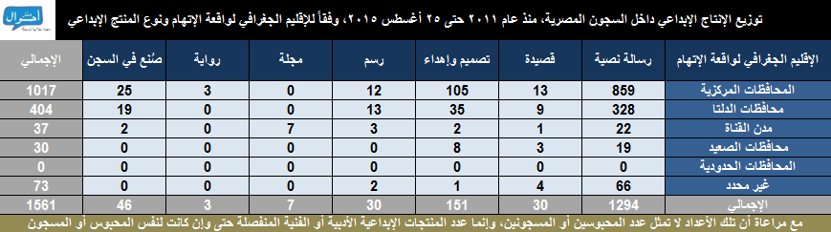](https://daftarahwal.files.wordpress.com/2015/08/d986d988d8b9-d8a7d984d985d986d8aad8ac-d988d8a7d984d8a7d982d984d98ad985.png)

3- تاريخ تحرير المنتج الإبداعي “أو نشره مما أُتيح” ومحافظة واقعة الإتهام

[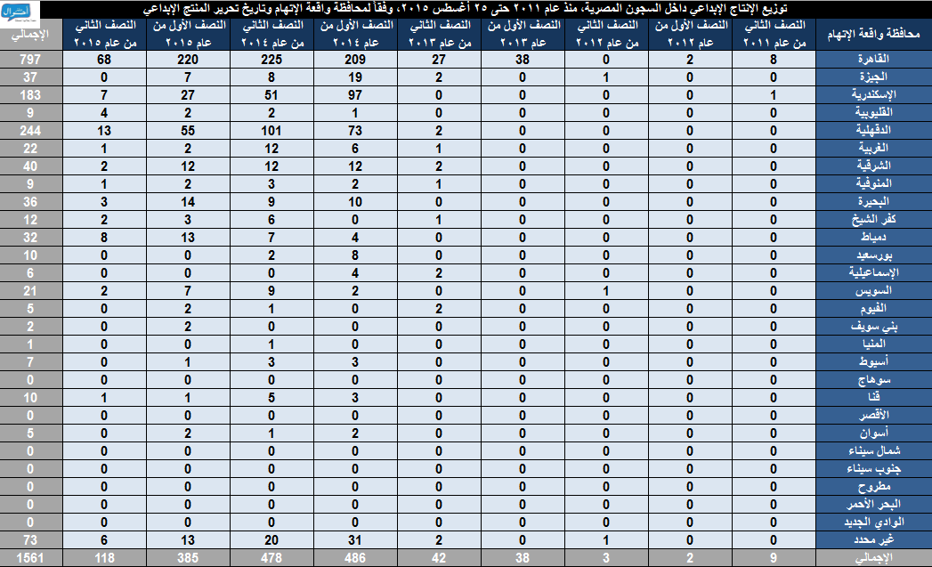](https://daftarahwal.files.wordpress.com/2015/08/d8aad8a7d8b1d98ad8ae-d8a7d984d8aad8add8b1d98ad8b1-d988d8a7d984d985d8add8a7d981d8b8d8a9.png)

4- النوع الاجتماعي لصاحب المنتج الإبداعي ومحافظة واقعة الإتهام

[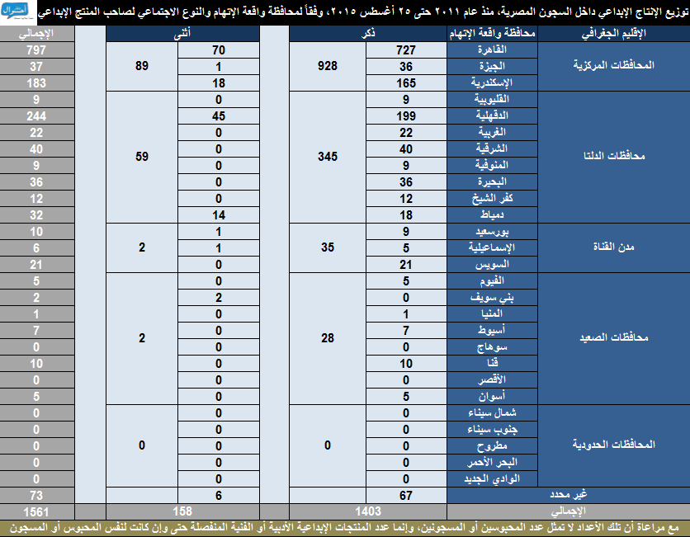](https://daftarahwal.files.wordpress.com/2015/08/d8a7d984d986d988d8b9-d988d8a7d984d985d8add8a7d981d8b8d8a9.png)

5- المرحلة العمرية لصاحب المنتج الإبداعي والإقليم الجغرافي للواقعة محل الإتهام

[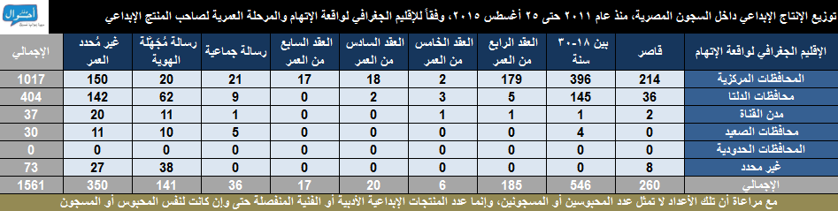](https://daftarahwal.files.wordpress.com/2015/08/d8a7d984d985d8b1d8add984d8a9-d8a7d984d8b9d985d8b1d98ad8a9-d988d8a7d984d8a7d982d984d98ad985.png)

6- الفئة الوظيفية لصاحب المنتج الإبداعي والإقليم الجغرافي للواقعة محل الإتهام

[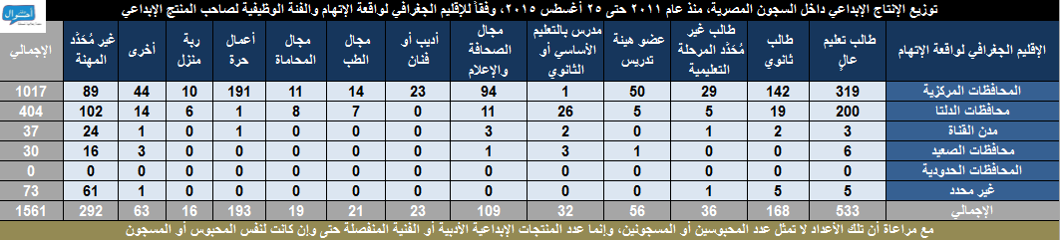](https://daftarahwal.files.wordpress.com/2015/08/d8a7d984d981d8a6d8a9-d8a7d984d988d8b8d98ad981d98ad8a9-d988d8a7d984d8a7d982d984d98ad985.png)

7- الوضع القانوني الحالي لصاحب المنتج الإبداعي والإقليم الجغرافي للواقعة محل الإتهام

[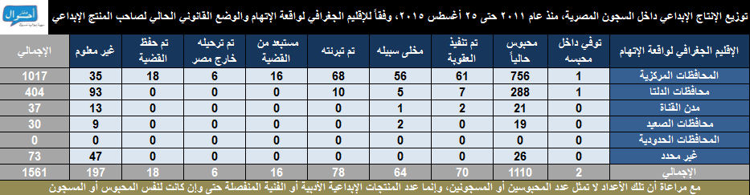](https://daftarahwal.files.wordpress.com/2015/08/d8a7d984d988d8b6d8b9-d8a7d984d982d8a7d986d988d986d98a-d988d8a7d984d8a7d982d984d98ad985.png)

**رسوم بيانية**

للاطلاع على التقرير كاملا من [هنا](http://daftarahwal.com/2016/12/20/literary-artistic-prisons-archive-abstract-ar/).

(لعرض الصور بحجم كامل يرجى الضغط عليها)

1- الإقليم الجغرافي للواقعة محل الإتهام “وليس مكان القبض”

[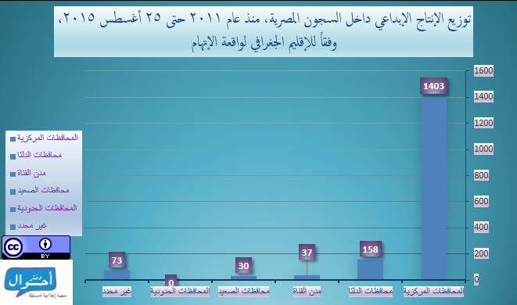](http://daftarahwal.com/wp-content/uploads/2016/02/d8a7d984d8a7d982d984d98ad985-d8a7d984d8acd8bad8b1d8a7d981d98a1.png)

2- نوع المنتج الإبداعي

[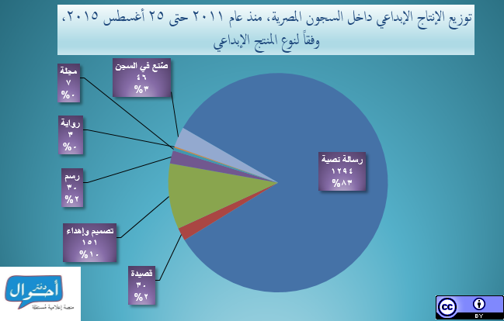](http://daftarahwal.com/wp-content/uploads/2016/02/d986d988d8b9-d8a7d984d985d986d8aad8ac1.png)

3- تاريخ تحرير المنتج الإبداعي “أو تاريخ نشره مما أُتيح”

[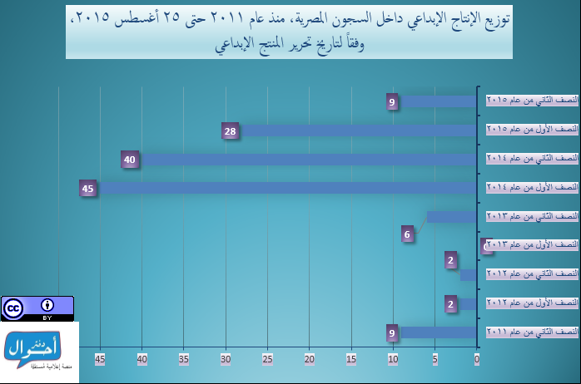](http://daftarahwal.com/wp-content/uploads/2016/02/d8aad8a7d8b1d98ad8ae-d8a7d984d8aad8add8b1d98ad8b11.png)

4- النوع الاجتماعي لصاحب المنتج الإبداعي

[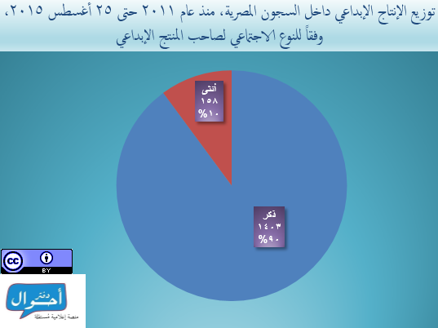](http://daftarahwal.com/wp-content/uploads/2016/02/d8a7d984d986d988d8b91.png)

5- المرحلة العمرية لصاحب المنتج الإبداعي

[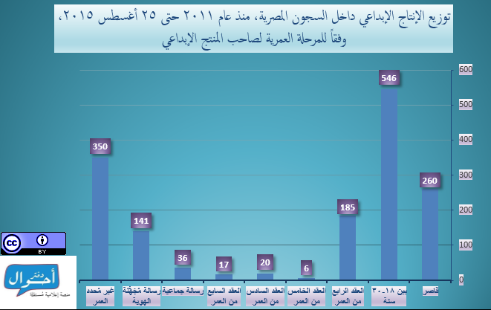](http://daftarahwal.com/wp-content/uploads/2016/02/d8a7d984d985d8b1d8add984d8a9-d8a7d984d8b9d985d8b1d98ad8a91.png)

6- الفئة الوظيفية لصاحب المنتج الإبداعي

[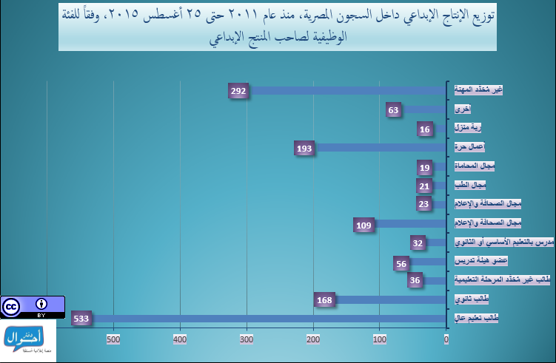](http://daftarahwal.com/wp-content/uploads/2016/02/d8a7d984d981d8a6d8a9-d8a7d984d988d8b8d98ad981d98ad8a91.png)

7- الوضع القانوني الحالي لصاحب المنتج الإبداعي

[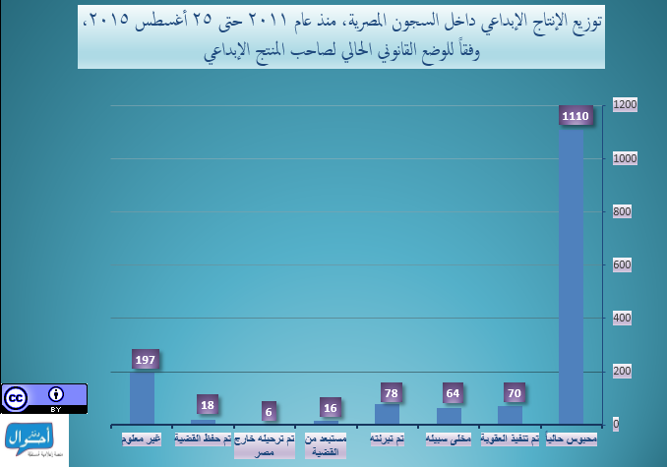](http://daftarahwal.com/wp-content/uploads/2016/02/d8a7d984d988d8b6d8b9-d8a7d984d982d8a7d986d988d986d98a1.png)